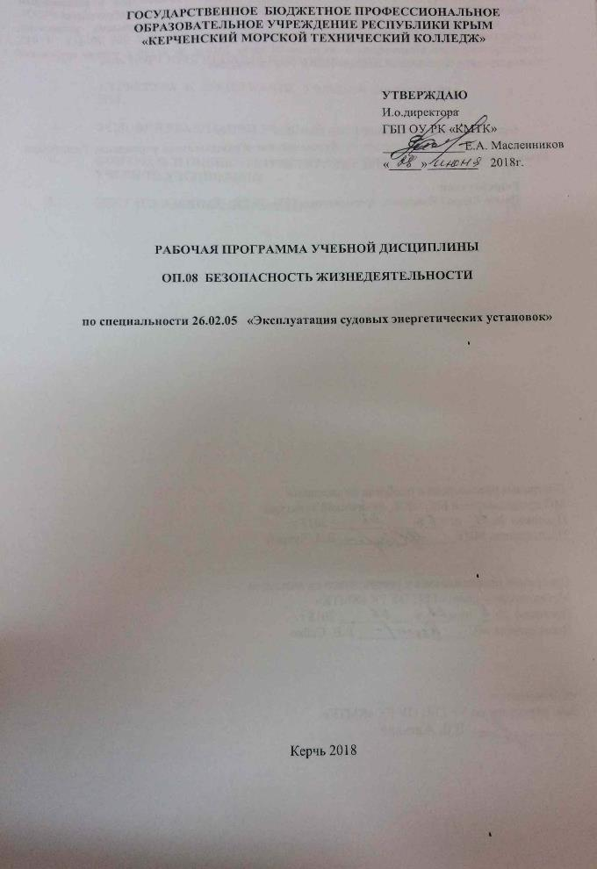
ГОСУДАРСТВЕННОЕ БЮДЖЕТНОЕ ПРОФЕССИОНАЛЬНОЕ
ОБРАЗОВАТЕЛЬНОЕ УЧРЕЖДЕНИЕ рЕСПУБЛИКИ кРЫМ
«КЕРЧЕНСКИЙ МОРСКОЙ ТЕХНИЧЕСКИЙ КОЛЛЕДЖ»

УТВЕРЖДАЮ
И.о.директора
ГБП ОУ РК «КМТК»
_____________Е.А. Масленников
«_____»________ 2018г.

рабочая ПРОГРАММа учебной дисциплины

ОП.08 безопасность жизнедеятельности

по специальности 26.02.05 «Эксплуатация судовых энергетических установок»

Керчь 2018

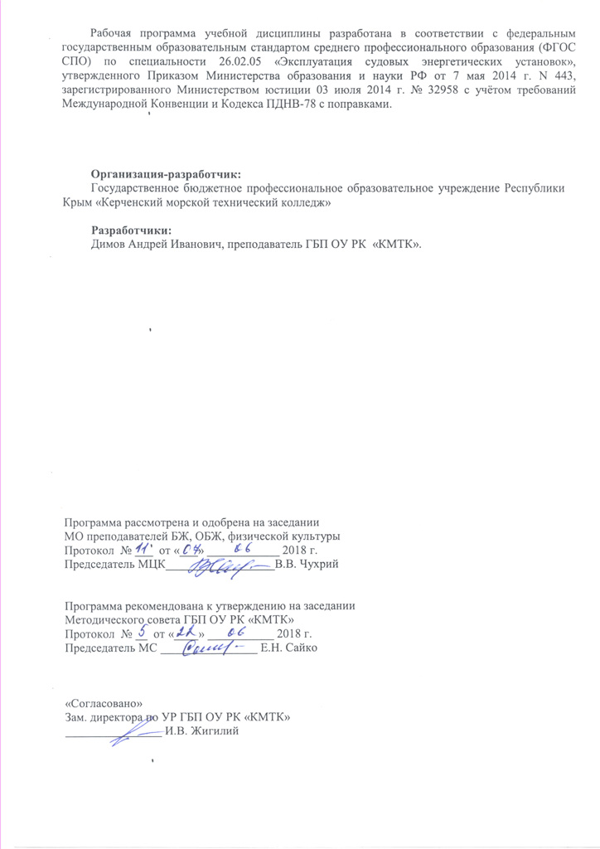
Рабочая программа учебной дисциплины разработана в соответствии с федеральным государственным образовательным стандартом среднего профессионального образования (ФГОС СПО) по специальности 26.02.05 «Эксплуатация судовых энергетических установок», утвержденного Приказом Министерства образования и науки РФ от 7 мая 2014 г. N 443, зарегистрированного Министерством юстиции 03 июля 2014 г. № 32958 с учётом требований Международной Конвенции и Кодекса ПДНВ-78 с поправками.

Организация-разработчик:
Государственное бюджетное профессиональное образовательное учреждение Республики Крым «Керченский морской технический колледж»

Разработчики:
Димов Андрей Иванович, преподаватель ГБП ОУ РК «КМТК».

Программа рассмотрена и одобрена на заседании
МО преподавателей БЖ, ОБЖ, физической культуры
Протокол № ___ от «___» ____________ 2018 г.

Председатель МЦК__________________В.В. Чухрий

Программа рекомендована к утверждению на заседании
Методического совета ГБП ОУ РК «КМТК»
Протокол № __ от «____» ___________ 2018 г.
Председатель МС ________________ Е.Н. Сайко

«Согласовано»
Зам. директора по УР ГБП ОУ РК «КМТК»
________________ И.В. Жигилий

СОДЕРЖАНИЕ
 |  | СТР.
 | ПАСПОРТ ПРОГРАММЫ УЧЕБНОЙ ДИСЦИПЛИНЫ | 4
 | СТРУКТУРА и содержание УЧЕБНОЙ ДИСЦИПЛИНЫ | 5
 | условия РЕАЛИЗАЦИИ УЧЕБНОЙ дисциплины | 10
 | Контроль и оценка результатов Освоения  учебной дисциплины | 12
 | лист изменений, дополнений | 14

1. паспорт ПРОГРАММЫ УЧЕБНОЙ ДИСЦИПЛИНЫ
ОП.08 Безопасность жизнедеятельности

1.1. Область применения программы
Программа учебной дисциплины является частью программы подготовки специалистов среднего звена (ППССЗ) в соответствии с Федеральным государственным образовательным стандартом среднего профессионального образования по специальности 26.02.05 «Эксплуатация судовых энергетических установок», утвержденного приказом Министерства образования и науки Российской Федерации от 07 мая 2014 г. № 443, зарегистрированного Министерством юстиции 03 июля 2014 г. № 32958.
1.2. Место дисциплины в структуре основной профессиональной образовательной программы: дисциплина входит в общепрофессиональный цикл.
1.3. Цели и задачи дисциплины – требования к результатам освоения дисциплины:
В результате освоения учебной дисциплины обучающийся должен:
уметь
- Организовывать и проводить мероприятия по защите работающих и населения от негативных воздействий чрезвычайных ситуаций;
- Предпринимать профилактические меры для снижения уровня опасностей различного вида и их последствий в профессиональной деятельности и быту;
- Использовать средства индивидуальной и коллективной защиты от оружия массового поражения;
- Применять первичные средства пожаротушения;
- Ориентироваться в перечне военно-учетных специальностей и самостоятельно определять среди них родственные полученной специальности;
- Применять профессиональные знания в ходе исполнения обязанностей военной службы на воинских должностях в соответствии с полученной специальностью;
- Владеть способами бесконфликтного общения и саморегуляции в повседневной деятельности и экстремальных условиях военной службы;
- Оказывать первую помощь пострадавшим;
знать
- Принципы обеспечения устойчивости объектов экономики, прогнозирования развития событий, и оценка последствий при техногенных чрезвычайных ситуациях и стихийных явлениях, в том числе в условиях противодействия терроризму как серьезной угрозе национальной безопасности России;
- Основные виды потенциальных опасностей и их последствия в профессиональной деятельности и быту, принципы снижения вероятности их реализации;
- Основы военной службы и обороны государства;
- Задачи и основные мероприятия гражданской обороны;
- Способы защиты населения от оружия массового поражения;
- Меры пожарной безопасности и правила безопасного поведения при пожарах;
- Организацию и порядок призыва граждан на военную службу и поступления на нее в добровольном порядке;
- Основные виды вооружения, военной техники и специального снаряжения, состоящих на вооружении (оснащении) воинских подразделений, в которых имеются военно-учетные специальности, родственные специальностям СПО;
- Область применения получаемых профессиональных знаний обязанностей военной службы;
- Порядок и правила оказания первой помощи пострадавшим.
1.4. Рекомендуемое количество часов на освоение программы учебной дисциплины:
максимальной учебной нагрузки обучающегося 137 часов, в том числе:
обязательной аудиторной учебной нагрузки обучающегося 103 часа;
самостоятельной работы обучающегося 34 часа;
учебные сборы 35 часов.

2. СТРУКТУРА И СОДЕРЖАНИЕ УЧЕБНОЙ ДИСЦИПЛИНЫ

2.1. Объем учебной дисциплины и виды учебной работы

Вид учебной работы | Объем часов
Максимальная учебная нагрузка (всего) | 137
Учебные сборы | 35
Обязательная аудиторная учебная нагрузка (всего) | 68
в том числе:
практические занятия | 20
Внеаудиторная (самостоятельная) учебная работа обучающегося | 34
Промежуточная аттестация в форме дифференцированного зачета

2.2. Тематический план и содержание учебной дисциплины ОП.08 «Безопасность жизнедеятельности»

Наименование разделов и тем | Содержание учебного материала, лабораторные работы и практические занятия, самостоятельная работа обучающихся, курсовая работа (Проект)(если предусмотрены) |  | Объем часов | Уровень усвоение
1 | 2 |  | 3 | 4
Раздел 1. Чрезвычайные ситуации мирного и военного времени и организация защиты населения. |  |  | 30
Тема 1.1.  Чрезвычайные ситуации природного техногенного и военного характера. | Содержание учебного материала |  | 5
 | 1 | Классификация чрезвычайных ситуаций природного характера и их возможные последствия | 3 | 1, 2
 | 2 | Основные виды потенциальных опасностей и их последствия | 2 | 1, 2
 | Практические занятия |  | 2
 | 1 | Профилактические мероприятия по предупреждению и снижению уровня опасности различного вида и их последствия | 2
 | Самостоятельная работа обучающихся.  Последствия чрезвычайных ситуаций и их характеристика. Отработка конспекта занятия. Самостоятельное изучение возможных последствий чрезвычайных ситуаций, прогнозирования развития событий и оценки последствий при техногенных чрезвычайных ситуациях и стихийных явлениях. Условия противодействия терроризму как серьезной угрозе национальной безопасности России. |  | 3
Тема 1.2.  Организационные основы защиты населения от чрезвычайных ситуаций мирного и военного времени | Содержание учебного материала |  | 2
 | 1 | МЧС России – Федеральный орган управления в области защиты населения и территории от ЧС | 1 | 1, 2
 | 2 | Гражданская оборона как составная часть национальной безопасности и обороноспособности страны | 1 | 1, 2
 | Самостоятельная работа обучающегося  Единая государственная система предупреждения и ликвидации ЧС |  | 2
Тема 1.3.  Организация защиты населения от ЧС мирного и военного времени | Содержание учебного материала |  | 5
 | 1 | Инженерная защита населения от ЧС. Порядок использования инженерных сооружения для защиты населения | 1 | 1, 2
 | 2 | Использование средств индивидуальной защиты от оружия массового поражения | 2 | 1, 2
 | 3 | Организация и выполнение эвакуационных мероприятий. Основные положени6я по эвакуации населения в мирное и военное время. | 2 | 1, 2
 | Практические занятия |  | 3
 | 1 | Меры пожарной безопасности и правила безопасного поведения при пожарах. Применения первичных средств пожаротушения | 1
 | 2 | Использование средств индивидуальной защиты | 2
 | Самостоятельная работа обучающихся  Аварийно-спасательные и другие неотложные работы |  | 4
Тема 1.4.  Обеспечение устойчивости функционирование объектов экономики | Содержание учебного материала |  | 2
 | 1 | Порядок оценки устойчивости экономики к воздействию поражающих факторов ЧС | 1 | 1, 2
 | 2 | Противодействие терроризму как серьёзной угрозе национальной безопасности России | 1 | 1, 2
 | Самостоятельная работа обучающегося  Влияние туристической угрозы на экономики факторы падения экономики. Влияние средств массовой информации на экономику страны в зависимости от их направлений |  | 2
Раздел 2. Основы военной службы |  |  | 72
Тема 2.1.  Основы обороны государства | Содержание учебного материала |  | 11
 | 1 | Национальная безопасность и национальные интересы России | 2 | 1, 2
 | 2 | Российские вооружённые силы на современном этапе развития | 2 | 1, 2
 | 3 | Обеспечение военной безопасности РФ | 1 | 1, 2
 | 4 | Виды и рода войск вооружённых сил РФ, их состав и предназначение | 4 | 1, 2
 | 5 | Другие войска, их состав и предназначение | 2 | 1, 2
 | Практические занятия |  | 3
 | 1 | Виды и рода войск вооружённых сил РФ, их состав и предназначение | 3
 | Самостоятельная работа обучающегося  История создание вооруженных сил. Основные задачи воронёных сил России |  | 7
Тема 2.2.  Военная служба – особый вид федеральной государственной службы | Содержание учебного материала |  | 11
 | 1 | Правовые основы военной службы. Организация и порядок призыва граждан на военную службу | 2 | 1, 2
 | 2 | Общевоинские уставы. Военная присяга | 2 | 1, 2
 | 3 | Воинская обязанность и ее структура | 1 | 1, 2
 | 4 | Прохождение военной службы по призыву и по контракту | 3 | 1, 2
 | 5 | Обеспечение безопасности военной службы | 1 | 1, 2
 | 6 | Воинская дисциплина, ее сущность и значение | 2 | 1, 2
 | Практические занятия |  | 4
 | 1 | Правовые основы военной службы | 2
 | 2 | Права и обязанности военнослужащих | 2
 | Самостоятельная работа обучающегося  Правила приема молодежи военные образовательные учреждения профессионального образования. Обязанности граждан проходящих альтернативную гражданскую службу. Устав внутренней службы, суточный наряд |  | 7
Тема 2.3.  Основы военно-патриотического воспитания | Содержание учебного материала |  | 7
 | 1 | Боевые традиции Вооруженных сил РФ | 2 | 1, 2
 | 2 | Дружба, войсковое товарищество основы боевой готовности частей и подразделений | 2 | 1, 2
 | 3 | Символы воинской чести. Боевое знамя воинской части – символ воинской чести, доблести и славы | 2 | 1, 2
 | 4 | Ритуалы Вооруженных сил РФ | 1 | 1, 2
 | Практические занятия |  | 6
 | 1 | Воинские звания и военная форма одежды | 2
 | 2 | Памяти поколений – дни воинской славы России | 2
 | 3 | Ордена – почетные награды за воинские отличия и заслуги в бою и военной службе | 2
 | Самостоятельная работа обучающегося  История развития военных знамен и атрибутики в России. Города герои. Военные памятники |  | 7
Тема 2.4.  Основы медицинских знаний | Содержание учебного материала |  | 4
 | 1 | Порядок и правила оказания первой мед. помощи пострадавшим | 2 | 1, 2
 | 2 | Порядок оказания пострадавшим при радиационном облучении и ожогах. Порядок эвакуации раненных с поля боя | 2 | 1, 2
 | Практические занятия |  | 2
 | 1 | Порядок и правила оказания первой мед. помощи пострадавшим | 2
 | Самостоятельная работа обучающихся  Самостоятельное изучение способов оказания первой медицинской помощи при несчастных случаях. Индивидуальные задания по отработке навыков оказания первой медицинской помощи при несчастных случаях. Реанимация. Отработка конспекта занятия. Самостоятельное изучение способов оказания первой медицинской помощи при реанимации. Подготовка докладов. |  | 2
Учебные сборы |  |  | 35
Итоговая аттестация в форме дифференцированного зачета. |  |  | 1
Всего: |  |  | 137

1 – ознакомительный (узнавание ранее изученных объектов, свойств);
2 – репродуктивный (выполнение деятельности по образцу, инструкции или под руководством)
3 – продуктивный (планирование и самостоятельное выполнение деятельности, решение проблемных задач)

ПРИМЕРНЫЙ ТЕМАТИЧЕСКИЙ ПЛАН
(проведение пятидневных учебных сборов) для юношей 2-го курса

N  п/п | Тема занятия | Количество часов |  |  |  |  | Общее  количество часов
 |  | 1 день | 2  день | 3 день | 4 день | 5 день
1 | Тактическая подготовка |  |  | 2 | 1 | 1 | 4
2 | Огневая подготовка |  | 3 |  | 2 | 4 | 9
3 | Радиационная, химическая и биологическая защита |  |  | 2 |  |  | 2
4 | Общевоинские уставы | 4 | 1 | 1 | 2 |  | 8
5 | Строевая подготовка | 1 |  | 1 | 1 | 1 | 4
6 | Физическая подготовка | 1 | 1 | 1 | 1 | 1 | 5
7 | Военно-медицинская подготовка |  | 2 |  |  |  | 2
8 | Основы безопасности военной службы | 1 |  |  |  |  | 1
Итого |  | 7 | 7 | 7 | 7 | 7 | 35

3. УСЛОВИЯ РЕАЛИЗАЦИИ УЧЕБНОЙ ДИСЦИПЛИНЫ

3.1. Требования к минимальному материально-техническому обеспечению

Реализация учебной дисциплины требует наличия учебного кабинета «Охрана труда».
Оборудование учебного кабинета:
- Посадочные места по количеству обучающихся.
- Рабочее место преподавателя.
- Учебно-наглядные пособия по разделу «Чрезвычайные ситуации природного и техногенного характера, их классификация, последствия».
- Учебно-наглядные пособия по разделу «Основы военной службы».
- Учебно-наглядные пособия по разделу «Основы медицинских знаний».
- Медицинские средства обучения.
- Стенды, макеты, муляжи.
- Технические средства обучения:
- Компьютер с программным обеспечением и мультимедиа проектор с экраном.
Технические средства обучения:
- компьютер с лицензионным программным обеспечением и мультимедиа проектор.

3.2. Информационное обеспечение обучения
Перечень рекомендуемых учебных изданий, Интернет-ресурсов, дополнительной литературы

Основные источники:
- Арустамов Э.А. Безопасность жизнедеятельности Академия, 2016
- Косолапова Н.В. Безопасность жизнедеятельности Академия, 2016\2017
3. Косолапова Н. В., Прокопенко Н. А., Побежимова Е. Л. Безопасность жизнедеятельности: учебник: Рекомендовано ФГАУ «ФИРО». — М.: Издательский центр «Академия»,2013.
4. Косолапова Н. В., Прокопенко Н. А., Побежимова Е. Л. Безопасность жизнедеятельности: Практикум: учеб. пособие. — М.: Издательский центр «Академия», 2013.

Дополнительные источники:
- Безопасность жизнедеятельности человека в условиях мирного и военного времени: учебник для средн. спец. учеб. заведений / В.Н. Пряхин, С.С. Соловьёв. – М.: Издательство «Экзамен», 2010.
- Палтиевич Р.Л., Смирнов А.Т. Безопасность жизнедеятельности. Программы для образовательных учреждений среднего профессионального образования. –М.: Дрофа, 2010.
- Раско С.Л., Овчаренко А.Г. Стихийные бедствия: возникновение, последствия и прогнозирование: учебное пособие к практическим работам по курсу БЖД. Изд. Алт. гос. тех. ун-т, БТИ, Бийск, 2009.
- Справочник неотложной помощи / А.В. Фишкин. – М.: Изд. «Экзамен», 2009.
- Конституция Российской Федерации. – М.: Юридическая литература, 1993.
- Федеральный закон «О гражданской обороне» от 12 февраля 1998 г. N 28-ФЗ
- Федеральный закон «О защите населения и территорий от чрезвычайных ситуаций природного и техногенного характера» от 21.12.94 № 68-ФЗ.
- Федеральные закон о «О статусе военнослужащих» от 27.05.1998 N 76-ФЗ (действующая редакция от 01.11.2013).
- Федеральные закон о «О воинской обязанности и военной службе» от 28.03.1998 N 53-ФЗ (действующая редакция от 01.09.2013)
- Федеральные закон о «Об альтернативной гражданской службе» от 25.07.2002 N 113-ФЗ (действующая редакция от 02.07.2013).
- Концепция национальной безопасности Российской Федерации // Вестник военной информации. – 2000. - № 5.
- Военная доктрина Российской Федерации // Вестник военной информации. – 2000. - № 5.
- Сборник материалов межрегиональной научно-практической конференции «Роль педа-гога в духовно-нравственном воспитании молодежи» – Тамбов: ТОГОАУ ДПО ТОИПКРО, 2010.

Интернет-ресурсы:
1. Законодательные основы безопасности жизнедеятельности. - http://www.consultant.ru/popular; http://www.zakonrf.info
2. Официальный сайт МЧС России: Видеоролики по безопасности жизнедеятельности. - http://www.mchs.gov.ru/info/individual/rules/Videoroliki_po_bezopasnosti_zhiznedeja
3. "Российское образование" - федеральный портал: Безопасность жизнедеятельности. - http://www.edu.ru/modules.php?op=modload&name=Web_Links&file=index&l_op=viewlink&cid=1904&fids []=306
4. Книги по безопасности жизнедеятельности. - http://ohrana-bgd.narod.ru/knigiBGD.html
5. Безопасность жизнедеятельности. Модульная сайт-технология. - http://life-safety.ru/modulus/

4. КОНТРОЛЬ И ОЦЕНКА РЕЗУЛЬТАТОВ ОСВОЕНИЯ ДИСЦИПЛИНЫ

Контроль и оценка результатов освоения дисциплины осуществляется преподавателем в процессе проведения практических занятий, тестирования, а также выполнения обучающимися индивидуальных заданий, проектов, исследований.

Результаты обучения (освоения умения, усвоенные знания) | Основные показатели оценки результата
Умения:
организовывать и проводить мероприятия по защите работающих и населения от негативных воздействий чрезвычайных ситуаций; | Демонстрация умения организовывать и проводить мероприятия по защите работающих и населения от негативных воздействий чрезвычайных ситуаций;
предпринимать профилактические меры для снижения уровня опасностей различного вида и их последствий в профессиональной деятельности и быту; | Демонстрация умения предпринимать профилактические меры для снижения уровня опасностей различного вида и их последствий в профессиональной деятельности и быту;
использовать средства индивидуальной и коллективной защиты от оружия массового поражения; | Демонстрация умения использовать средства индивидуальной и коллективной защиты от оружия массового поражения;
применять первичные средства пожаротушения; | Демонстрация умения применять первичные средства пожаротушения;
ориентироваться в перечне военно-учетных специальностей и самостоятельно определять среди них родственные полученной специальности; | Демонстрация умения ориентироваться в перечне военно-учетных специальностей и самостоятельно определять среди них родственные полученной специальности;
применять профессиональные знания в ходе исполнения обязанностей военной службы на воинских должностях в соответствии с полученной специальностью; | Демонстрация умения применять профессиональные знания в ходе исполнения обязанностей военной службы на воинских должностях в соответствии с полученной специальностью;
владеть способами бесконфликтного общения и саморегуляции в повседневной деятельности и экстремальных условиях военной службы; | Демонстрация умения владеть способами бесконфликтного общения и саморегуляции в повседневной деятельности и экстремальных условиях военной службы;
оказывать первую помощь пострадавшим; | Демонстрация умения оказывать первую помощь пострадавшим;
Знания:
принципы обеспечения устойчивости объектов экономики, прогнозирования развития событий и оценки последствий при техногенных чрезвычайных ситуациях и стихийных явлениях, в том числе в условиях противодействия терроризму как серьезной угрозе национальной безопасности России; | Демонстрация знаний принципов обеспечения устойчивости объектов экономики, прогнозирования развития событий и оценки последствий при техногенных чрезвычайных ситуациях и стихийных явлениях, в том числе в условиях противодействия терроризму как серьезной угрозе национальной безопасности России;
основные виды потенциальных опасностей и их последствия в профессиональной деятельности и быту, принципы снижения вероятности их реализации; | Демонстрация знаний основных видов потенциальных опасностей и их последствий в профессиональной деятельности и быту, принципов снижения вероятности их реализации;
основы военной службы и обороны государства; | Демонстрация знаний основ военной службы и обороны государства;
задачи и основные мероприятия гражданской обороны; | Демонстрация знаний задач и основных мероприятия гражданской обороны;
способы защиты населения от оружия массового поражения; | Демонстрация знаний способов защиты населения от оружия массового поражения;
меры пожарной безопасности и правила безопасного поведения при пожарах; | Демонстрация знаний мер пожарной безопасности и правил безопасного поведения при пожарах;
организацию и порядок призыва граждан на военную службу и поступления на нее в добровольном порядке; | Демонстрация знаний организации и порядока призыва граждан на военную службу и поступления на нее в добровольном порядке;
основные виды вооружения, военной техники и специального снаряжения, состоящих на вооружении (оснащении) воинских подразделений, в которых имеются военно-учетные специальности, родственные специальностям СПО; | Демонстрация знаний основных видов вооружения, военной техники и специального снаряжения, состоящих на вооружении (оснащении) воинских подразделений, в которых имеются военно-учетные специальности, родственные специальностям СПО;
область применения получаемых профессиональных знаний при исполнении обязанностей военной службы;. | Демонстрация знаний области применения получаемых профессиональных знаний при исполнении обязанностей военной службы;.
порядок и правила оказания первой помощи пострадавшим | Демонстрация знаний порядка и правил оказания первой помощи пострадавшим

5 .ЛИСТ ИЗМЕНЕНИЙ, ДОПОЛНЕНИЙ

Дата внесения изменении, дополнений | Номер листа/раздела рабочей программы | Краткое содержание изменения | Основания для внесения изменений | Подпись лица, которое вносит изменения

